# Antonius Johannes Maria van Uden

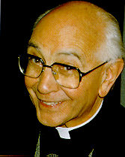**\* 17. 11. 1912**

**1937** byl vysvěcen na kněze

**1938** nastoupil do [Instituut voor Doven](http://www.google.cz/#hl=cs&sclient=psy-ab&q=instituut+voor+doven+sint+michielsgestel&oq=instituut+voor+doven&aq=2L&aqi=g-L3&aql=&gs_l=hp.1.2.0i19l3.0l0l2l273l0l0l0l0l0l0l0l0ll0l0.frgbld.&pbx=1&bav=on.2,or.r_gc.r_pw.r_qf.,cf.osb&fp=eba3d725ace0b334&biw=151) v [Sint Michielsgestel](http://maps.google.cz/maps?hl=cs&sugexp=frgbld&gs_nf=1&pq=instituut+voor+doven+st+michielsgestel&cp=19&gs_id=4&xhr=t&q=sint+michielsgestel&bav=on.2,or.r_gc.r_pw.r_qf.,cf.osb&biw=1600&bih=729&wrapid=tljp133304637180900&um=1&ie=UTF-8&sa=N&tab=wl)

**1977** skončil v Instituut voor Doven

**✝ 25. 9. 2008[1]**

[A. Van Uden](http://www.google.cz/imgres?q=antonius+van+uden&um=1&hl=cs&lr=lang_cs&sa=G&biw=1515&bih=691&tbs=lr:lang_1cs&tbm=isch&tbnid=KdN7QUepRylTEM:&imgrefurl=http://www.renzelberg.de/GeschichteSHP/van%2520Uden.htm&docid=MTq6JjcB2tNnzM&imgurl=http://www.renzelberg.d)

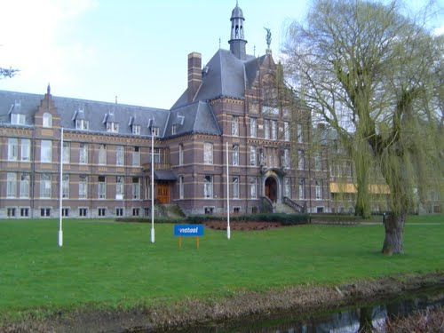

[Instituut voor Doven](http://www.panoramio.com/photo/53061812)

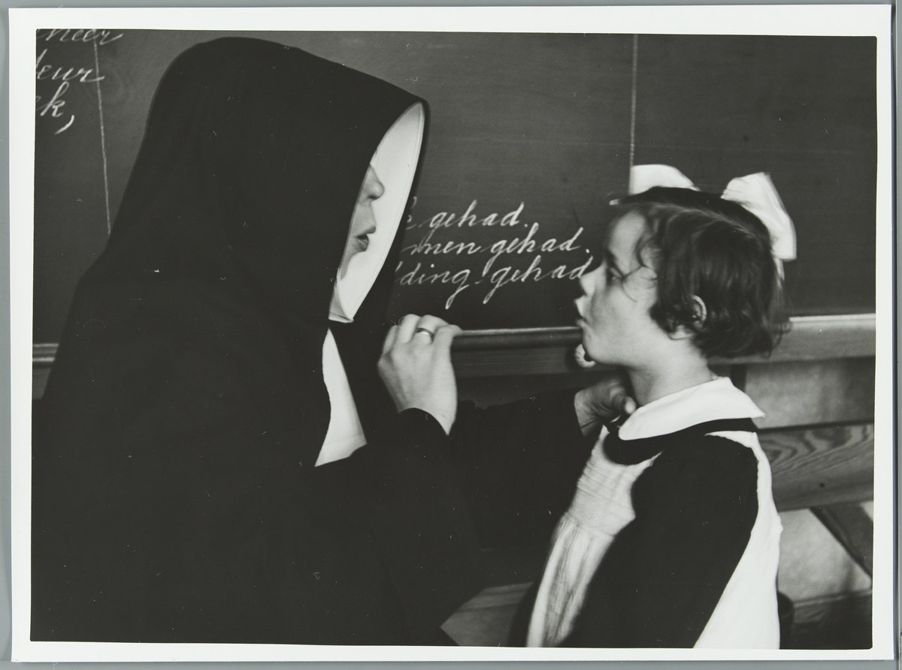

[Dobová fotografie z roku 1940](http://firsttimeuser.tumblr.com/post/6209995195)

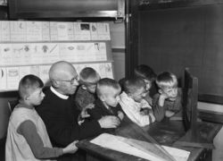 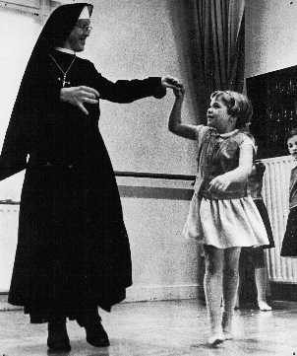

[Dobová fotografie z roku 1945](http://www.thuisinbrabant.nl/object/bhic/bhic_col1_dat97137) [Dobová fotografie](http://kdc-app.hosting.kun.nl/erasmusplein/2-2003/non.html)

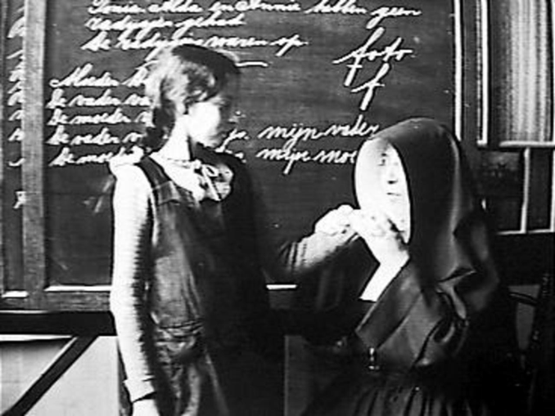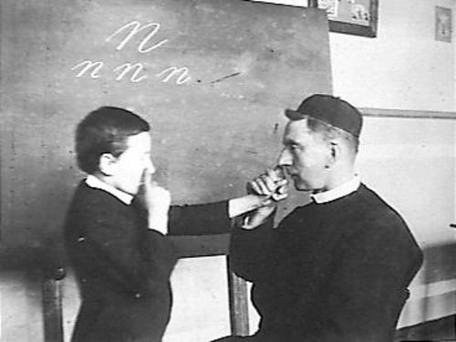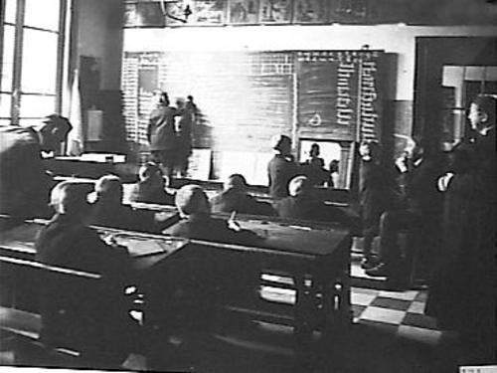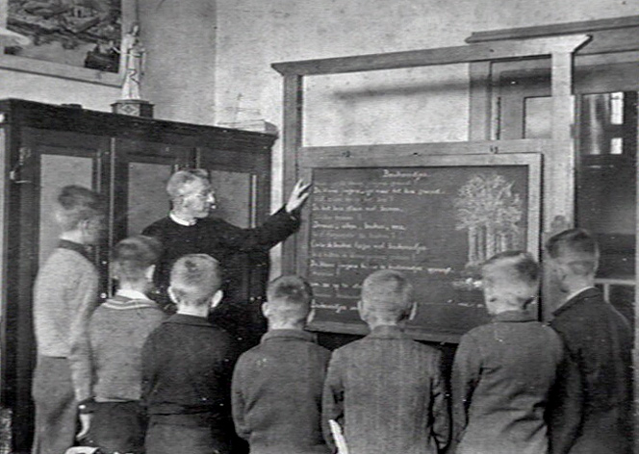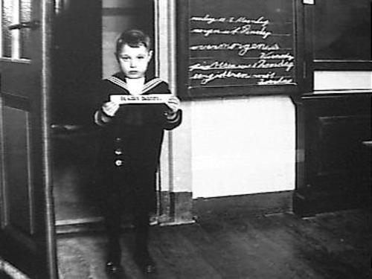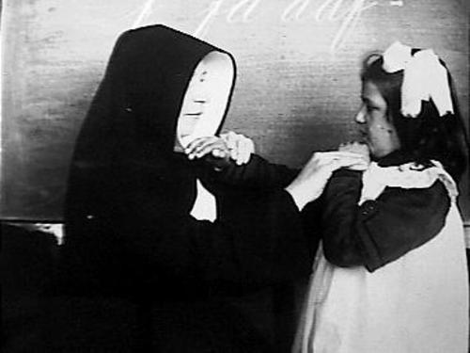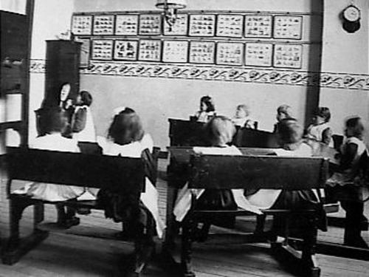

Dobové fotografie[2]

1. <http://translate.google.cz/translate?hl=cs&sl=nl&u=http://www.bisdomdenbosch.nl/default.aspx%3Fclass%3Ditem%26item%3D1736&ei=mWZzT_G_Do23hAeDwcSmBQ&sa=X&oi=translate&ct=result&resnum=5&ved=0CFQQ7gEwBA&prev=/search%3Fq%3Dantonius%2Bvan%2Buden%2Bst%2Bmichielsgestel%26hl%3Dcs%26biw%3D1515%26bih%3D691%26noj%3D1%26prmd%3Dimvnsb>
2. Všechny fotografie na této straně jsou z jednoho zdroje, který ale teď nemohu zpětně najít.